淡江時報 第 901 期
紹謨紀念體育館
新生特刊
樓高7層的紹謨紀念體育館之高級程度，可以與游泳館平起平坐喔！館內設有武術室、韻律室、桌球室、排球場、羽球場、籃球場、社團辦公室等空間規劃。除此之外，運動設備、器材更是新穎，而免費使用乾濕分離的淋浴間，讓汗涔涔的你也能涼快一下。
2013/08/08

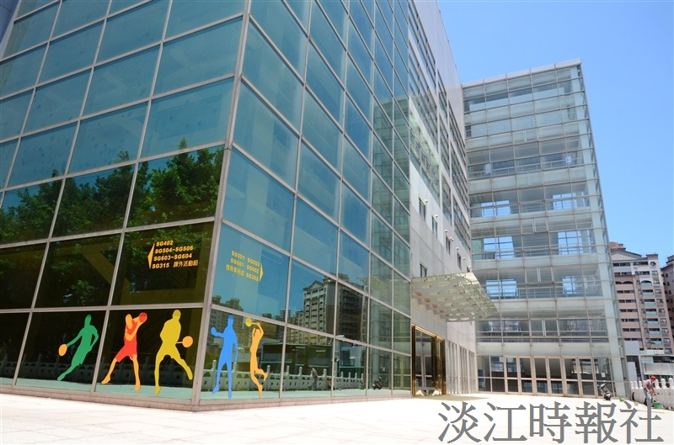
【記者黃詩晴淡水校園報導】2017世大運舉重項目在淡江！日前本校紹謨紀念體育館獲選為「2017臺北世界大學運動會」舉重項目的比賽場地。

